LES PASSEJAÏRES DE VARILHES FICHE ITINÉRAIRE
TARASCON n° 162
Commune de départ et dénomination de l’itinéraire :
- Rabat Les Trois Seigneurs - Parking des bords de la Courbière en bas du village - Boucle par le Col d'Ijout, le sommet du Mont, le Carlong et Gourbit depuis Rabat

Date, animateur(trice), nombre de participants (éventuel) :
- 15.03.2009 – G. Crastre et P. Portet
- 20.07.2011 – G. Crastre et P. Portet
- 01.04.2021 – J. Decker – 15 participants (Reportage photos)

L’itinéraire est décrit sur les supports suivants :
- Parcours "inventé" par les animateurs du club

Classification, temps de parcours, dénivelé positif, distance, durée :
- Randonneur – 5h00 – 810 m - 12,6 km – Journée - Indice d’effort : 86

Balisage : Jaune puis blanc et rouge du GRP du Tour du Pic des Trois Seigneurs puis jaune jusqu’à la fin.
Particularité(s) : Possibilité de faire la courte ascension de la Roche Ronde près de laquelle passe l’itinéraire.

Site ou point remarquable :
- La traversée du bourg de Rabat Les Trois Seigneurs et ses fontaines
- Le site de la Roche Ronde et la vue sur les vallées de la Courbière et de l’Ariège
- Le panorama depuis le sommet du Mont (Court A/R à faire)
- Le site des rochers du Carlong
- Le pittoresque village de Gourbit

Trace GPS : Oui

Distance entre la gare de Varilhes et le lieu de départ : 28 km

Observation(s) :
- En 2011, le groupe n’est pas passé par Gourbit. Depuis La Freyte (Escales), il a rejoint Rabat en empruntant le chemin qui suit le ruisseau de la Courbière.

"Cette fiche participe à la constitution d'une mémoire des itinéraires proposés par les animateurs du club. Eux seuls y ont accès. Ils s'engagent à ne pas la diffuser en dehors du club."
Date de la dernière mise à jour : 21 juin 2021

La carte
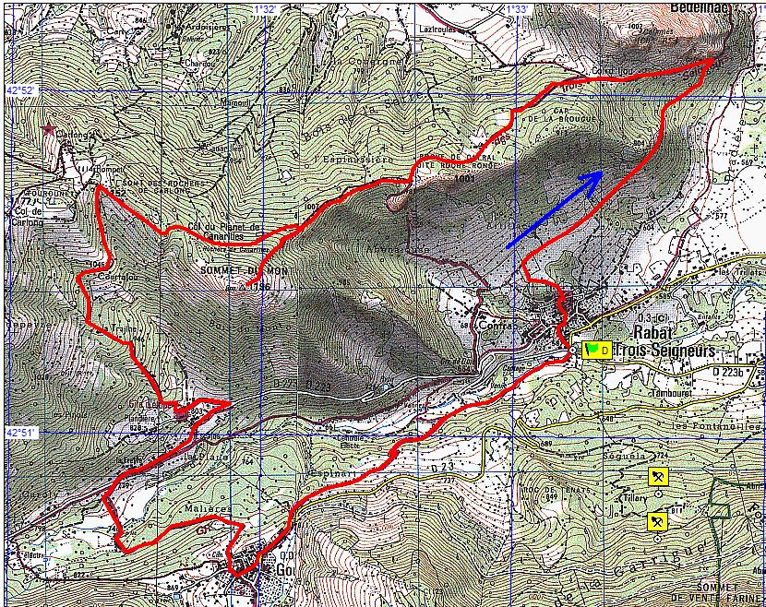
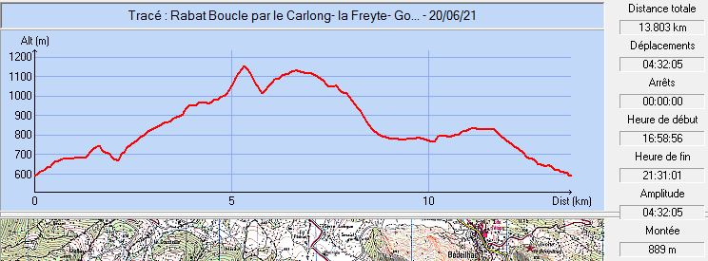
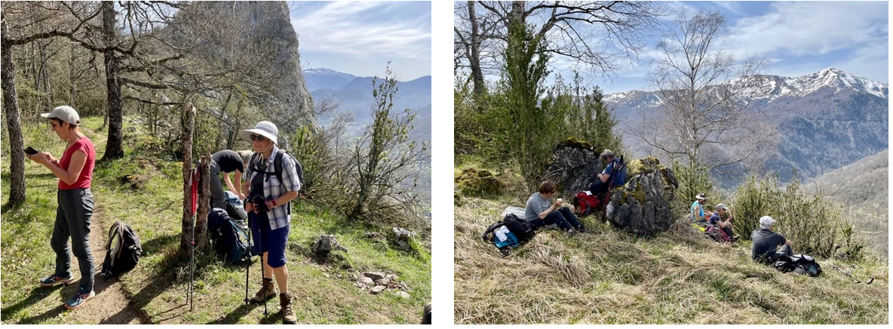
Avril 2021 : Halte près de la roche Ronde et pause repas au sommet du Carlong

